選擇哪些網站可以嵌入 Offision
把嵌入從全開改成一份指定清單：三個選擇各自擋下什麼、允許的網站可以填哪些寫法 — 萬用字元、連接埠，以及自家網路上入口網站的位址 — 還有一列無效時對儲存的影響。
2026-09-01 · https://offision.com/help/zh-hant/integrations/choose-which-websites-may-embed-offision/
從未開啟過 安全設定 的租戶，等於允許世界上任何網站把用戶應用程式與訪客
應用程式放進框架裡。這件事本身未必有害 — 框架裡的頁面照樣要求登入，也照樣只顯示
權限允許的內容 — 但它確實表示任何人都可以把 Offision 呈現成自己網站的一部分。
把你真正會嵌入的網站列出來，就能收掉這一點。
Where in Offision: admin app → system-account/security-settings (安全設定)

逐一應用程式選擇
可嵌入於 有三個選擇，而兩個應用程式各自獨立。
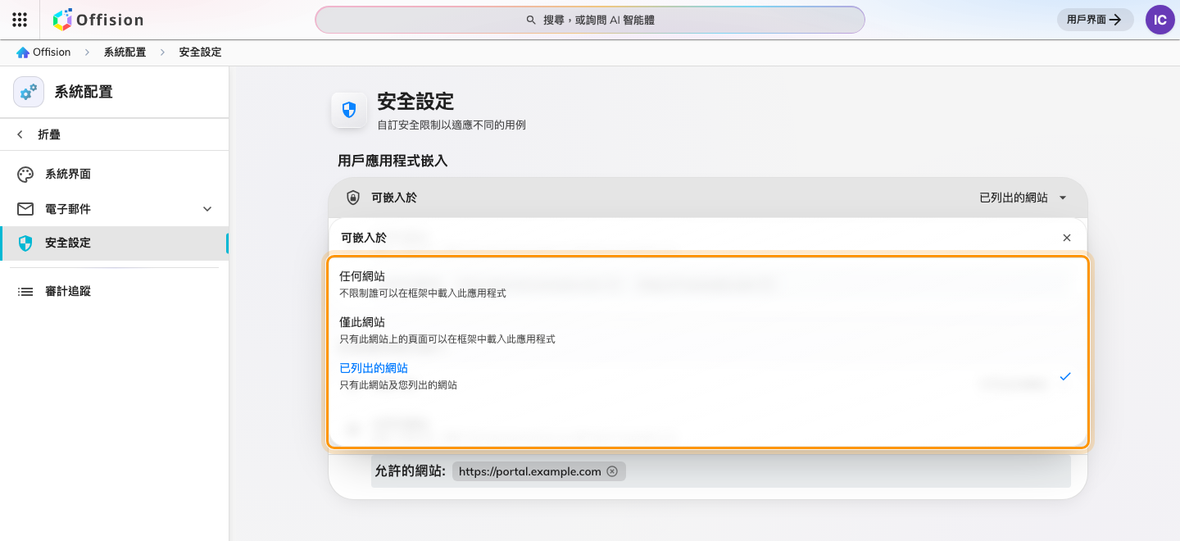
任何網站、僅此網站，或你列出的網站。
選擇 | 可以放置應用程式的是 | 什麼時候選它
任何網站 | 任何人 | 沒有人嵌入 Offision，你也還沒想過這件事
僅此網站 | Offision 自己的網址，以及 Microsoft Teams 與 Office | 沒有人嵌入 Offision，而你想把這件事固定下來
已列出的網站 | 上述再加上你指定的網站 | 你有嵌入自己的入口網站

Microsoft Teams 與 Office 的介面在三個選擇底下都被允許，所以你不必自己列出它們，
這裡的任何選擇也不會破壞 Teams 部署。

列出網站
選了 已列出的網站 就會出現 允許的網站 — 一列一個位址，每個應用程式最多
32 個。
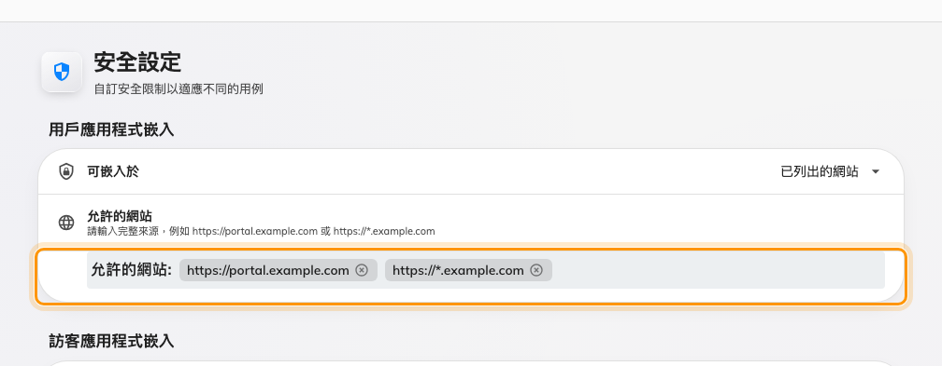
允許的網站：可以放置用戶應用程式的入口網站。
每一列都是一個 來源 — 頁面從哪裡來，而不是哪一個頁面：
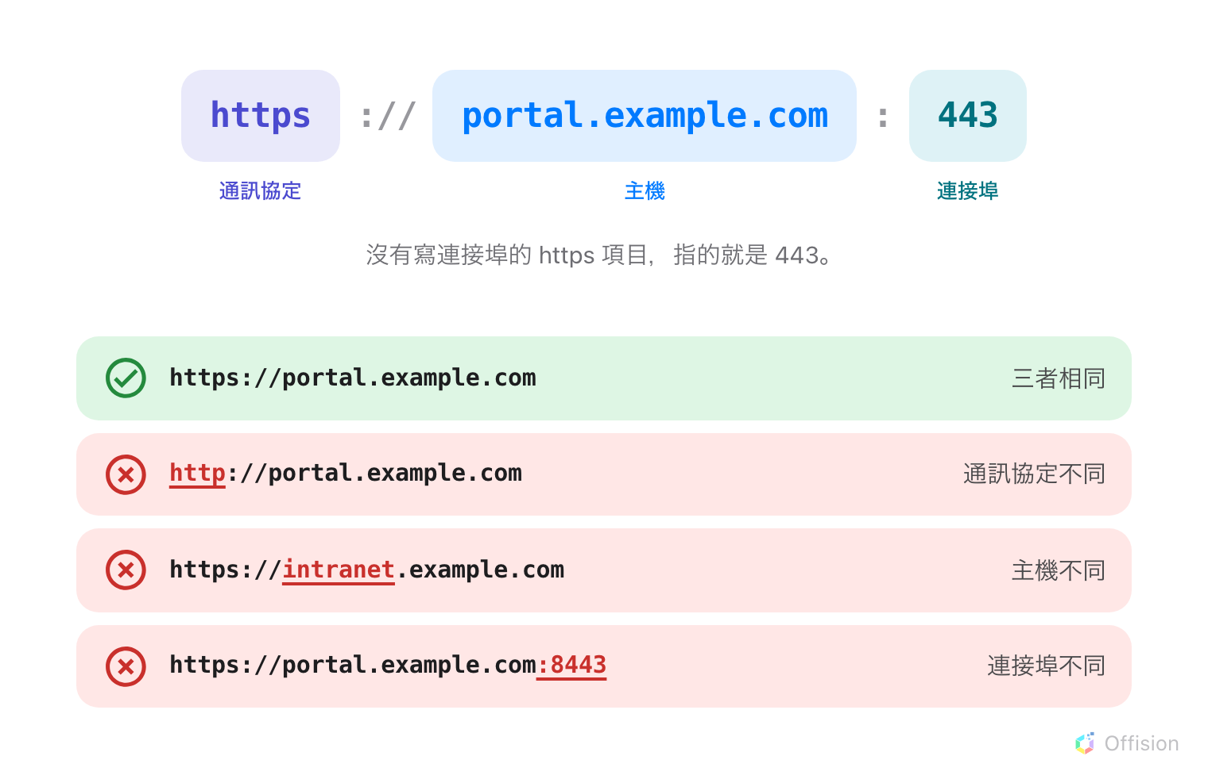
三個部分都會比對。只要改動其中一個，頁面就會被拒絕。
你輸入的內容 | 結果
portal.example.com | 接受，並存成 https://portal.example.com
https://*.example.com | 接受 — example.com 底下一層的任何主機
https://portal.example.com:8443 | 接受 — 僅限該連接埠
http://192.168.10.20 | 接受 — 自家網路上的位址
http://intranet | 接受 — 單一字詞的內部網路名稱
http://portal.example.com | 拒絕 — 公開網域上的明文連線
https://portal.example.com/rooms | 拒絕 — 這是頁面，不是網站
* | 拒絕
https://a.*.example.com | 拒絕 — 萬用字元只能是整個第一層

所以只存在於辦公室網路上的入口網站，就用它自己的位址列出
— http://10.4.0.9、http://192.168.10.20:8080 — 而外部本來也連不到它。凡是有
公開名稱的都必須是 https。
一列無效，整次儲存都會失敗:
畫面會拒絕整次儲存，而不是默默存下其他有效的列，所以不會出現只套用一半的情況。
修正它指出的那一列再存一次。

儲存之後
清單從下一次頁面載入才生效，對已經開著的框架沒有作用 — 重新整理入口網站頁面才
看得到。移除一列也一樣，被移除的網站會在下一次載入時停止運作。
設定 訪客應用程式嵌入 不會動到用戶應用程式，反之亦然。同時嵌入兩者的入口
網站，兩份清單裡都要有它的位址。
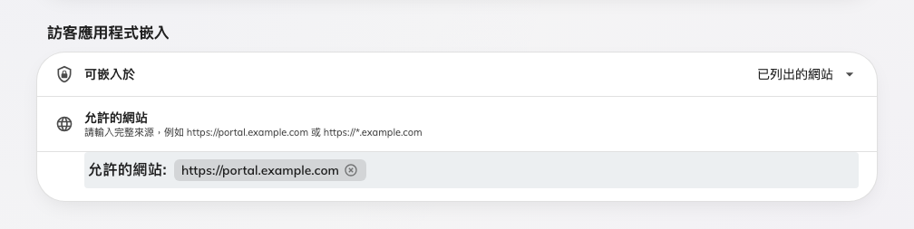
訪客應用程式嵌入：自己的選擇，自己的清單。

